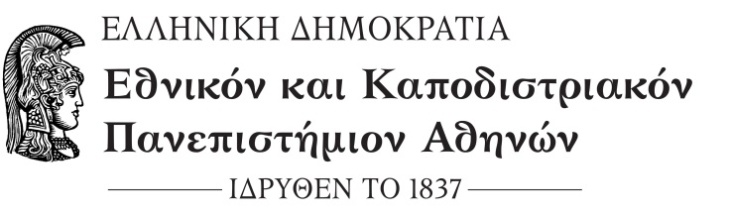

**ΣΧΟΛΗ ΕΠΙΣΤΗΜΗΣ ΦΥΣΙΚΗΣ ΑΓΩΓΗΣ & ΑΘΛΗΤΙΣΜΟΥ**

**ΤΜΗΜΑ ΕΠΙΣΤΗΜΗΣ ΦΥΣΙΚΗΣ ΑΓΩΓΗΣ &ΑΘΛΗΤΙΣΜΟΥ**

Διεύθυνση: Εθνικής Αντίστασης 41 Τ.Κ. 172 37 Δάφνη

Αθήνα 14-05-2021

Τα εργαστηριακά μαθήματα χειμερινού εξαμήνου της **Ειδίκευσης** **Ευρωστία και Υγεία** θα διεξαχθούν δια ζώσης ως εξής:

-Μάθημα **«Άσκηση, Ευρωστία και Υγεία» :**

**Τρίτη 25-05-21** και **01-06-21,** ώρα **08:00-10:00** (Τμήμα 1), **10:00-12:00** (Τμήμα 2), **12:00-14:00** (Τμήμα 3),στις αίθουσες **Μ1, Μ2.**

**-**Μάθημα **«Αξιολόγηση και Αποκατάσταση Μυοσκελετικών Δυσλειτουργιών»** :

**Τετάρτη 26-05-21 και 02-06-21**, ώρα **10:00-12:00, 12:00-14:00**, στην αίθουσα **1**.